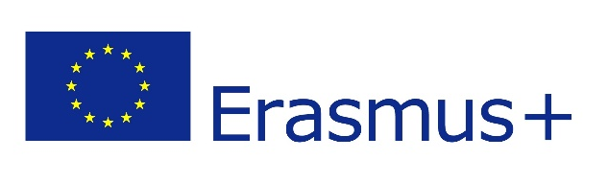
Erasmus Öğrenci Hareketliliği
Ders Tanıma Belgesi
(Recognition Sheet)

Öğrencinin adı soyadı: |  | Akademik yıl: | 20…/20…
Öğrenci numarası: |  | Akademik dönem:
Fakülte/Enstitü/Yüksekokul: |  | Versiyon: | Hareketlilik Öncesi Hareketlilik Sonrası
Bölüm: |  | Tarih:
Gidilen üniversite/kurum: |  | Öğrencinin imzası:
Gidilen ülke:

Gidilen Kurumda Alınan Dersler |  |  | Kastamonu Üniversitesi’ndeki Eş Değer Dersler
Ders kodu | Ders adı | AKTS K. | Ders kodu | Ders adı | AKTS K.
Toplam: |  |  | Toplam:

Erasmus Öğrenci Hareketliliği kapsamında alınan ve Öğrenim Anlaşmasında (Learning Agreement) bulunan dersler, yukarıdaki eş değer listede gösterilen şekilde tanınacaktır ve öğrencinin transkriptine işlenecektir. Karşılıklı derslerin AKTS kredileri aynı olmayabilir.

 | Erasmus Bölüm Koordinatörü  (Lisansüstü öğrenciler için Tez Danışmanı) | Erasmus Fakülte/Enstitü/Yüksekokul Koordinatörü | Ana Bilim Dalı / Bölüm Başkanı
(adı soyadı)

(imza)

(tarih)

